Додаток № 5 до тендерної документації

Технічні вимоги до предмету закупівлі
Відзнака Київської обласної ради «Нагрудний знак «Почесний житель Київської області» та його мініатюри»
(20 шт.)

( ДК 18530000-3 Подарунки та нагороди)

Опис відзнаки
(Технічні характеристики)

Нагрудний знак «Почесний житель Київської області»
Нагрудний знак «Почесний житель Київської області» (далі – виріб) має форму зірки, та складається з п’яти деталей, закріплених на мармуровій основі. Гурт виробу – рельєфний.
На аверсі виробу зображена композиція, виготовлена з п’яти деталей:
- Основа у вигляді стилізованої зірки золотистого кольору. Має габаритні розміри: 68 мм (± 2мм) (висота), 68 мм (± 2мм) (ширина), та 1,5 мм (± 0,5мм) (товщина). На деталі на аверсі розташовані узори та округлі місця під каміння. Висота рельєфу – 3,5 мм. Реверс – повторюючий контур.
- Накладка у вигляді хреста золотистого кольору. Має габаритні розміри: 45 мм (± 1мм) (висота), 45 мм (± 1мм) (ширина), та 2 мм (± 0,5мм) (товщина). На аверсі розташовані лінії та узори, вкриті синьою емаллю. Висота рельєфу – 2 мм.
- Між основою та хрестом розташована деталь у вигляді зірки нікельованого кольору. Має габаритні розміри: 42 мм (± 2мм) (висота), 42 мм (± 2мм) (ширина), та 2 мм (± 0,5мм) (товщина). Промені зірки виходять з центральної частини і направлені у різні сторони.
- Деталь у вигляді медальйону з написом «ПОЧЕСНИЙ ЖИТЕЛЬ КИЇВСЬКОЇ ОБЛАСТІ». Має габаритні розміри: 20 мм (± 1мм) (діаметр) та 1,5 мм (± 0,5мм) (товщина).
- Металева накладка у вигляді Георгія - Переможця. Має габаритні розміри: 15 мм (± 2мм) (висота), 10 мм (± 2мм) (ширина), та 1,5 мм (± 0,2мм) (товщина).
Проміжна зірка та накладка у вигляді Георгія – Переможця мають багаторівневий рельєф та виготовляються методом вакуумного лиття під тиском. Основа, хрест та медальйон виготовляються методом штампування листового металу відкритого типу.
Мармурова відшліфована основа з заокругленими кутами та габаритними розмірами 102 мм (± 3мм) (висота), 82 мм (± 3мм) (ширина), та 10 мм (± 2мм) (товщина). На реверсі розташована латунна ніжка розміром 82х50х60 мм.
Матеріали виробу: мідь, легована латунь (сплав з вмістом рідкоземельних металів).
На основі у вигляді зірки встановлюються каміння Swarovski синього кольору. Діаметр каміння: д2,9…3 мм.
Всі елементи виробу – рельєфні.
Гальванічне покриття виробу: позолота, нікелювання.
Покриття емалями виробу: синя прозора та біла матова емаль. Спосіб нанесення – запікання в промисловій печі під дією високих температур.
Додатково виконується нанесення захисного лаку для запобігання контакту виробу з навколишнім середовищем, та для зберігання сіяючого блиску поверхні з часом.
Кріплення до мармуру виконується за допомогою гвинта з закруткою.
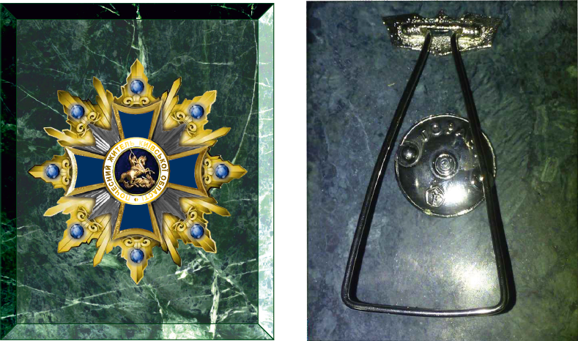

Значок (мініатюра) «Почесний житель Київської області»
Значок «Почесний житель Київської області» (далі – виріб) має форму зірки з різними елементами, розташованими всередині. Гурт виробу – рельєфний.
На аверсі розміщена композиція у вигляді зірки, хреста та медальйона з написом «ПОЧЕСНИЙ ЖИТЕЛЬ КИЇВСЬКОЇ ОБЛАСТІ» та мініатюрою Георгія – Переможця. Реверс має багаторівневий рельєф.
Має габаритні розміри: 30 мм (± 1мм) (діаметр) та 1,5 мм (± 0,5мм) (товщина).
Виріб має багаторівневий рельєф, який набувається за допомогою методу холодного штампування листового металу відкритого типу.
Матеріали виробу: легована латунь (сплав з вмістом рідкоземельних металів).
Всі елементи виробу – рельєфні.
Гальванічне покриття виробу: позолота, локальне покриття нікелем.
Покриття емалями виробу: синя прозора та біла матова емалі. Метод нанесення – запікання в термічній печі за допомогою температурного впливу.
Кріплення – булавка 20х4 мм для подальшого кріплення до одягу.
Додатково виконується нанесення захисного лаку для запобігання контакту виробу з навколишнім середовищем, та для зберігання сіяючого блиску поверхні з часом.
Посвідчення до нагрудного знаку
«Почесний житель Київської області»
Посвідчення до нагрудного знака «Почесний житель Київської області» (далі – посвідчення) являє собою книжку синього кольору розміром 110х160 мм (у розгорнутому вигляді) та 110х78 мм (у складеному вигладі).
У верхній частині обкладинки – контурне зображення малого Державного Герба України, по центру зроблено напис: «ПОСВІДЧЕННЯ».
Герб та написи виконуються відтиском золотого кольору.
Внутрішній бік Посвідчення складається з двох сторінок, фон бланку яких світло-жовтий.
На першій сторінці посвідчення по центру розміщується зображення нагрудного знака «Почесний житель Київської області», вказується його порядковий номер, дата та номер рішення Київської обласної ради про присвоєння звання.
На другій сторінці Посвідчення у верхній частині розміщується герб Київської області, напис у два рядки: «ПОЧЕСНИЙ ЖИТЕЛЬ КИЇВСЬКОЇ ОБЛАСТІ», в лівому нижньому куті - фотографія особи, яка нагороджується, її прізвище, ім’я та по батькові.
Посвідчення підписує голова Київської обласної ради, підпис скріплюється печаткою Київської обласної ради.
Усі зображення - кольорові, а написи виконуються чорним кольором.
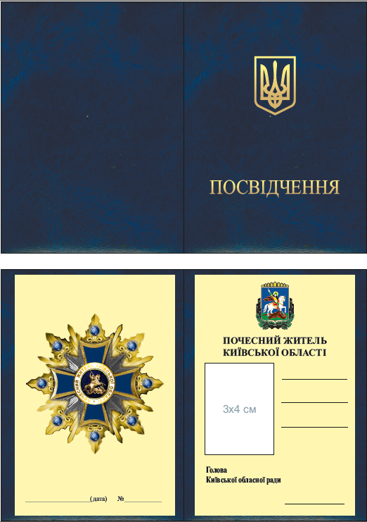

Футляр до нагрудного знаку
«Почесний житель Київської області»
Нагрудний знак «Почесний житель Київської області» упаковується у футляр розміром 150х100х40мм, синьго кольору, матеріал баладек.
В середині футляру розташований ложемент з місцем для відзнаки. На кришці футляру, з зовнішньої сторони, розташований напис золотого кольору методом тиснення: «Київська обласна рада» та герб Київської області.

Термін поставки товару: до 10 листопада 2023 року

Після оцінки тендерних пропозицій Замовник розглядає на відповідність вимогам тендерної документації пропозицію Учасника, яка визначена найбільш економічно вигідною.
Такий Учасник з метою підтвердження відповідності запропонованого ним Товару інформації про необхідні технічні, якісні та кількісні характеристики предмета закупівлі, протягом 2 (двох) робочих днів з моменту визнання системою пропозицій найбільш економічно вигідною, надає Замовнику одну одиницю запропонованої Замовнику Відзнаки Київської обласної ради «Нагрудний знак «Почесний житель Київської області» та його мініатюри (з посвідченням та у футлярі), що оформлюються відповідним актом приймання-передачі. Замовник проводить перевірку наданої Відзнаки на відповідність її вимогам до технічних та якісних характеристик, зазначеним Замовником в Тендерній документації.
Відзнака, яка відповідає вимогам до технічних та якісних характеристик, зазначеним Замовником у Тендерній документації, залишається у Замовника. До повного виконання умов договору про закупівлю вони є невід’ємною частиною цього договору та враховуються під час поставки до загальної кількості Товару (а у разі поставки партіями – до останньої партії).
Відзнака, яка не відповідає вимогам до технічних та якісних характеристик, зазначеним Замовником в Тендерній документації, повертається Учаснику із наданням аргументації.
Невідповідність Товару Учасника технічним та якісним характеристикам, зазначеним Замовником в Тендерній документації, а також ненадання Учасником Замовнику для перевірки запропонованого ним товару є підставою для відхилення тендерної пропозиції Учасника як такої, що не відповідає умовам технічної специфікації та іншим вимогам щодо предмета закупівлі тендерної документації (абзац 2 підпункту 2 пункту 41 постанови Кабінету Міністрів України «Про затвердження особливостей здійснення публічних закупівель товарів, робіт і послуг для замовників, передбачених Законом України «Про публічні закупівлі», на період дії правового режиму воєнного стану в Україні та протягом 90 днів з дня його припинення або скасування» від 12 жовтня 2022 р. № 1178 (зі змінами).
Надання Товару Замовнику для перевірки передбачається на етапі розгляду та оцінки тендерних пропозицій, а не у складі тендерної пропозиції, а тому не є порушенням законодавства про закупівлі. Така перевірка Товару Учасника застосовується Замовником з метою забезпечення всебічного розгляду на відповідність вимогам Тендерної документації тендерної пропозиції Учасника, яка визначена найбільш економічно вигідною, а саме: з метою оцінки реальних технічних характеристик запропонованого товару, що неможливо здійснити по наданих паперових описах та малюнках. Це дозволить Замовнику оптимізувати закупівлю задля уникнення закупівлі товару, що не відповідає вимогам Замовника, та подальшого розірвання укладеного договору про закупівлю.
Примітка: Відзнака передається за адресою: м. Київ, площа Лесі Українки, 1, 01196, уповноважена на отримання особа: Ковальчук Максим Анатолійович – головний спеціаліст відділу матеріально-технічного забезпечення управління інформаційних технологій та матеріально-технічного забезпечення виконавчого апарату Київської обласної ради, тел.: (044) 286-83-61.

Уповноважена особа учасника ________________________________

* у разі, якщо учасник не є платником ПДВ, вказати ціну без ПДВ, про що зробити відповідну примітку.

